|  |  |
| --- | --- |
| **СОГЛАСОВАНО**  Доцент кафедры  ИАНИ ННГУ, к.ф.-м.н.  _____________ Д.А. Яшунин  «____»______________2019 г. | **УТВЕРЖДАЮ**  Профессор кафедры  ИАНИ ННГУ, д.т.н.  _____________ Н.В. Старостин  «____»______________2019 г. |

**Пояснительная записка № 3**

**«По выходным данным и собираемой статистике»**

**Этап 1. Исследование предметной области и разработка способа решения задачи**

**НИР «Разработка и реализация программного обеспечения   
для распознавания лиц на групповых фотографиях»**

**(Шифр ПО «FaceRecognition»)**

Ответственный исполнитель

__________А.С. Малиновская

«____»______________2019 г.

**Н. Новгород**

**2019**

Данная пояснительная записка содержит описание данных (изображения и статистики), которые увидит пользователь на web - странице после обработки фотографии с помощью серверной части ПО «FaceRecognition» .

После обработки фотографии на web – cтраницу пользователю будут выводиться следующие данные:

* 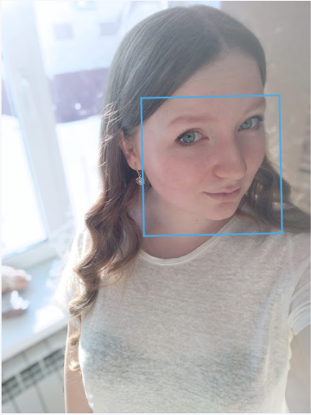2D изображение в формате .jpg с нанесенной разметкой BoundingBox;

Пример выходного изображения

Пример входного изображения

* Число лиц, которое было распознано на изображении;
* Все распознанные лица до и после аффинной обработки (выравнивания);
* Перечень имён (фотография +имя для всех распознанных лиц) и надежность распознавания;
* Время обработки изображения в секундах.